О работе II Съезда
депутатов Пировского района

23 августа в Пировском районе прошел второй Съезд депутатов на тему «Лучшие практики муниципального управления и взаимодействия с населением, поиск новых форм сотрудничества». Первый депутатский форум проходил в Пировском в 2016 году. Через три года народные избранники вновь собрались вместе, чтобы обсудить текущие дела и проблемы, обменяться опытом работы и обсудить наболевшие вопросы. Участниками второго Съезда депутатов стали порядка ста человек – депутаты районного и сельского звена, руководители предприятий и учреждений, представители Законодательного Собрания Красноярского края и соседних территорий. В работе съезда приняли участие: заместитель начальника организационного управления ЗС края Н.Н. Петровых, И.Н. Табакова, Л.Н. Антипенко, О.В. Черноусова, С.Н. Фоминых, Баглаева Н.В.

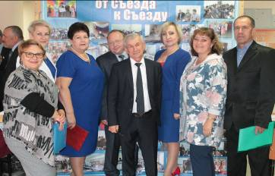

После торжественных минут открытия Съезда прозвучал гимн РФ, был избран Президиум для работы Съезда, в который вошли: Г.И. Костыгина, председатель районного Совета депутатов, А.И. Евсеев, глава района, Н.Н. Петровых, заместитель начальника организационного управления ЗС края.

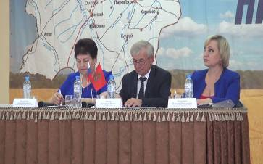

Открыла депутатский Форум и поприветствовала присутствующих председатель районного Совета депутатов Г.И. Костыгина. Затем с приветственным словом выступила и зачитала приветствие депутатам района от председателя Законодательного собрания края Дмитрия Свиридова Н.Н. Петровых.
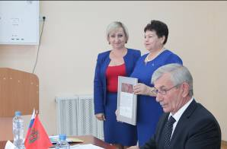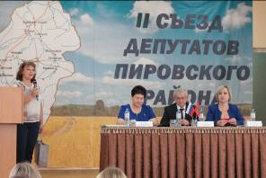

К присутствующим на Съезде с приветственным словом и с докладом обратился Глава района А.И. Евсеев, он отметил, что без опоры на людей, на депутатский корпус ни один глава территории не может сделать и шага. Жизнь показала, что результативность нашей работы зависит от тесного и конструктивного взаимодействия всех ветвей власти с объединениями граждан, общественными организациями, местным населением. В этот особенный для всех день он особо поблагодарил депутатов районного и сельских советов за активность, за неравнодушие, за помощь власти в решении вопросов местного значения. Так же в своем выступлении руководитель района затронул важную тему: предстоящее объединение сельсоветов и создание муниципального округа Пировский район, сказал несколько слов о перспективах социально-экономического развития нашей территории: «Ремонт и строительство дорог - именно это направление я вижу приоритетным и наиболее важным для нашего района. В 2019 году 7 км дорожного полотна будет отремонтировано в сторону Комаровки, начнем капитальный ремонт автодороги «Пировск - Троица» - этот объект будем так же ремонтировать поэтапно, в течение трех лет должны продвинуться примерно на 10 км вперед от райцентра. Помимо этого, около 9 миллионов рублей на 2019 год выделено району из края на ремонт автомобильных дорог муниципального значения, 8, 5 млн рублей – на ремонт автодорог в райцентре. Так же в 2019 году мы участвуем в реализации краевого проекта «Локальная экономика». В районе подготовлено 4 инвестиционных проекта, они инициированы нашими крупными лесозаготовительными предприятиями, которые запускают новые производства – производство пилетов, древесного угля и т.п. Проекты будут обязательно направлены на развитие социальной сферы, в частности на теплоснабжение объектов социальной сферы. Я надеюсь, проекты будут финансово поддержаны, что позволит повысить в районе экономическую активность. Так же мы продолжим работу в плане привлечения грантов на благоустройство сел, работу по увеличению собственного налогового потенциала.
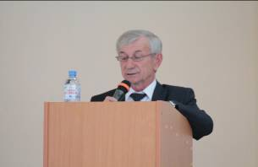
Территории Красноярского края, успешно развивающие свой собственный потенциал, получают стимулирующий трансферт. Пировский район - в числе таких территорий. Начиная с 2015 года и включая текущий год, район получил в общей сложности 13 млн 627 тысяч рублей - эти средства трансферта использованы исключительно на социальное развитие района. Самые крупные вложения: 600 тысяч рублей на ремонт крыши в Солоухинском клубе в 15 году; более миллиона рублей на ремонт районной спортивной школы в 16 году; 5 млн - в 17 году – на кадастровые работы во всех сельсоветах для регистрации муниципальных объектов в собственность; в 2018 году более 2 млн рублей были потрачены на ремонт водонапорной башни в Куренной Ошме, частичный ремонт системы отопления в Комаровской школе, ремонт теплотрассы и котельной в с. Бушуй, ремонт водонапорных сетей на территории Кетского сельсовета. В 2019 году стимулирующий трансферт составил более трех миллион рублей, за счет этих средств думаем установить теплые туалеты в Икшурминской школе, приобрести новый автобус для спортивной школы для подвоза спортсменов. Наряду с дорогами, развитие спорта остается в районе приоритетным направлением. В ближайшие годы оборудуем хоккейную коробку на районном стадионе, чтобы создать наиболее благоприятные условия для занятий спортом в зимнее время.
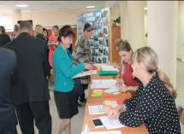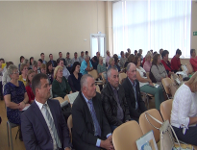

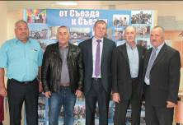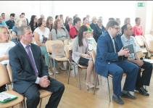

С докладом перед участниками Съезда выступила председатель районного Совета депутатов Г.И. Костыгина. В своем выступлении она рассказала о том, что происходило в депутатской деятельности за период от съезда к съезду, в течение трех лет, какие знаковые события произошли в Пировском районе. Например, была принята символика муниципального образования, учредили контрольный орган, выигрывали гранты, развивали благоустройство, успешно, с высокой активностью участвовали в двух политических кампаниях – выборы Президента РФ, выборы Губернатора Красноярского края. За последние годы были и другие события - юбилеи села Пировское и Пировского района, круглые столы с участием депутатов, Глав сельских советов, руководителей учреждений, представителей Российского союза сельской молодежи, представителей молодежного парламента. Г. И. Костыгина напомнила, что именно молодежной политике в районном Совете уделяется большое внимание. Постановлением районного Совета депутатов от 09 августа 2017 года доработано и утверждено положение «О молодежном парламенте Пировского района», образован попечительский совет. Районный Совет депутатов провел 4 круглых стола с Российским союзом сельской молодежи в 4 сельсоветах совместно с главами сельсоветов, специалистами района, директорами школ.

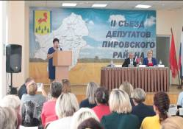

Кроме всего прочего, депутаты райсовета ежегодно выступают в роли экспертов, когда проходит районная общественная защита молодежных проектов, принимая решение, какому проекту дать жизнь. Так, при содействии депутатов, молодых предпринимателей в 2018 году в рамках весенней сессии инфраструктурного краевого проекта «Территория 2020» в Пировском районе были поддержаны и успешно реализованы 9 проектов; в 2019 году – 12 проектов, уже на три проекта больше. В основном, они касались благоустройства территорий и общественных мест в поселениях с участием молодежи и подростков.
Г.И. Костыгина уделила внимание работе районного Совета депутатов, отметив, что за период с августа 2016 по август 2019 года было проведено 37 сессий районного Совета депутатов, в том числе 2 внеочередных, на которых было рассмотрено 204 вопроса, касающихся внесению изменений в Устав района, в Регламент районного Совета депутатов, утверждение бюджета и внесение изменений в бюджет, о принятии коэффициентов к арендной плате за земельные участки, расположенные на территории Пировского района, об утверждении генерального плана Кириковского сельсовета, о передаче муниципального имущества в аренду и другие вопросы. Докладчик отметила, что районный Совет депутатов работает в тесном взаимодействии с администрацией района, учреждениями района и общественными организациями. Особенно тесно налажено сотрудничество с районным Советом ветеранов: проводятся совместные заседания, акции, творческие мероприятия; районный Совет депутатов курирует работу Университета активного долголетия, помогает Клубу ветеранов осуществлять свою деятельность и т.п.
Практически каждое поселение представило на Съезд свой доклад. Одни главы и депутаты рассказывали о том, как на территории выстроена работа Совета профилактики по выявлению раннего неблагополучия в семье (Кетский), другие делились опытом о том, как в сельсовете при взаимодействии с общественностью сохраняется национальная культура и традиции (Солоуха, Комаровка), третьи делали акцент на взаимодействии с предпринимательским сообществом и руководителями учреждений при решении вопросов местного значения (Троица).

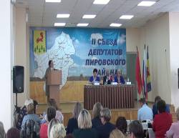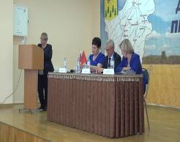

Очень содержательным было выступление главы Кириковского поселения В.М. Попова - он обобщил опыт работы Совета поселения, рассказал, как в сотрудничестве с депутатами и членами Совета поселения, школой, бизнесом и местной властью на территории решаются вопросы благоустройства, грантовой деятельности, ремонта коммунальных объектов и т.д.
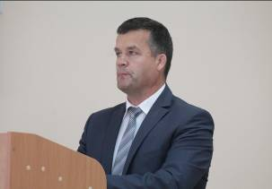

Представитель Икшурминского поселения рассказал о приемном родительстве и взаимодействии в этом вопросе школы, депутатов, родителей, сельского Дома культуры, Центра ремесел «Домострой». Эта территория - одна из немногих в Красноярском крае, где находят приют в семьях социальные сироты. С детьми ведется комплексная работа.
После пленарной части каждому депутату была дана возможность задать интересующий вопрос власти на дискуссионной площадке «Задай вопрос власти». Она была организована в рамках такого направления работы ОМС, как открытость, гласность и доступность власти, в ней приняли участие все руководители районного звена, включая главу района, прокурора, начальника полиции. Такая практика показала свою высокую эффективность и заинтересованность общественности: в этот день руководителям поступило очень много вопросов от депутатов. Например, к районному прокурору И.П. Колегову народные избранники обратились с вопросом о ненадлежащем оказании услуг по электроэнергии (в связи с большим перепадом напряжения в сети вышла из строя бытовая техника. Как поступить в этом случае?; когда и кем будет осуществляться оборудование площадок под ТКО?; в населенных пунктах не соблюдаются санитарные нормы по складированию горбыля. Некоторые хозяева по 2-3 месяца не убирают горбыль. Какие меры к ним должен принять сельсовет? Главе района А.И. Евсееву и начальнику Пировского отдела межрайонного отделения МВД России «Казачинский» А.Г. Кузьмину были адресованы следующие вопросы: что делать с собаками, которые находятся не на привязи? За курение в общественных местах сколько человек оштрафовано и на какую сумму? и т.п.
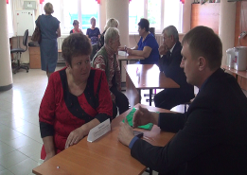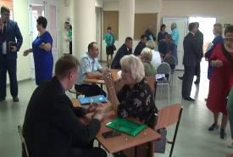

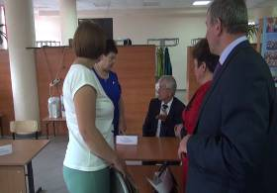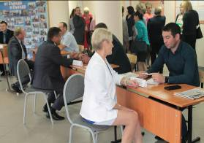

Во второй части форума проходило заседание «круглых столов». На трех площадках шел разговор о приоритетах в здравоохранении и социальной сфере района – модератор главный врач РБ О.Л. Шмаль (говорили, в основанном, о профилактике болезней, о важности диспансеризации населения и т.п).

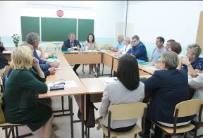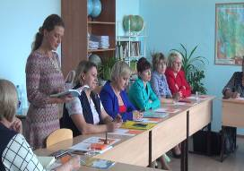

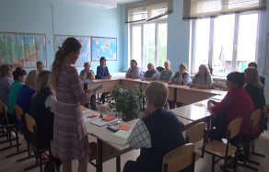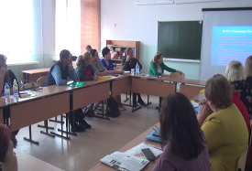

О благоустройстве и реализации мусорной реформы в Пировском районе – модератор заместитель главы района по жизнеобеспечению А.Г. Гольм, он отметил, что с начала мусорной реформы около 2 тысяч кубов мусора вывезено в районе на специализированную площадку ТБО, а не свалено, где попало или в лес.
Как эффективно общаться с избирателями, суметь разрешить конфликт или проблему на избирательном участке – модератор специалист по связям с общественностью администрации района И.А. Попова, на мероприятие была привлечена психолог районной больницы А.А. Малышко, при помощи тренингов и других форм работы депутаты обрели коммуникативные компетенции.
После заседания круглых столов во второй части съезда были публично обобщены итоги дискуссии на «круглых столах» и внесены предложения в резолюцию Съезда.
Завершился съезд приятным моментом награждения отличившихся особой активностью депутатов - были вручены Почетные грамота и благодарственные письма от Законодательного собрания края, председателя районного Совета депутатов и Главы района лучшим депутатам.

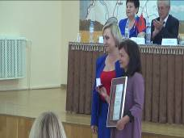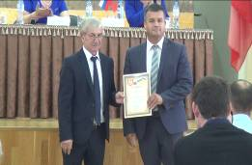

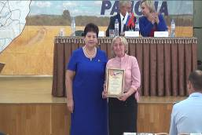

В заключении участников II съезда ярким выступлением поздравили артисты районного дома культуры.

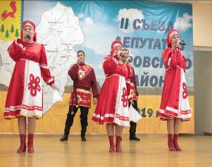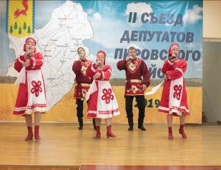

Закончилась работа II съезда депутатов Пировского района общей фотографией на память.

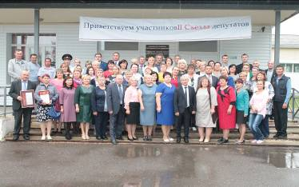

РЕЗОЛЮЦИЯ
II Съезда депутатов Пировского района

В целях эффективной реализации поставленных задач социально-экономического развития муниципального образования Пировский район, повышения заинтересованности и ответственности органов местного самоуправления за уровень и качество жизни населения на соответствующих территориях, необходимо стабильное и результативное взаимодействие представительной и исполнительной власти района с органами местного самоуправления муниципальных образований, входящих в состав района.
Участники круглых столов, обсудив проблемные ситуации, которые могут возникнуть в территории, на любом сходе, на сессии, приобрели коммуникативные навыки, компетенции, при помощи которых можно и нужно выстраивать конструктивный диалог с населением.
Делегаты также отмечают своевременность и необходимость проведения Съезда депутатов как высшего форума представительных органов местного самоуправления для всестороннего анализа и выработки приоритетных направлений, определения целей и задач дальнейшего развития района.
В целях повышения эффективности работы депутатского корпуса Съезд считает необходимым:
- Постоянно развивать методы работы с избирателями, повышать эффективность данной работы, используя, как основу, открытость деятельности органов местного самоуправления;
- Усилить работу по расширению межмуниципального сотрудничества;
- Систематически информировать жителей района о работе представительных органов через средства массовой информации - газету «Заря», сайты администрации, телевидение;
- Продолжить практику проведения выездных сессий и заседаний постоянных депутатских комиссий;
- Изучать и использовать в своей работе положительные практики представительных органов муниципалитетов края;
- Продолжить практику проведения Съездов депутатов Пировского района 1 раз в 3 года.

Делегаты II Съезда депутатов Пировского района считают необходимым рекомендовать органам местного самоуправления и входящим в его состав поселениям:

1. В области финансово-бюджетной политики:

1.1. Повысить результативность и эффективность использования бюджетных средств;
1.2. Разработать мероприятия по повышению эффективности использования муниципальной собственности, системы земельных отношений, направленных на обеспечение увеличения доходной части местных бюджетов;
1.3. Проводить систематическую работу с налогоплательщиками района по вопросу стабильной и в полном объеме уплаты налоговых и неналоговых платежей в районный и сельские бюджеты;
1.4. Продолжить работу по совершенствованию системы межбюджетных отношений с органами государственной власти Красноярского края, направленную на совершенствование межбюджетных отношений, а также на получение дополнительных средств из краевого бюджета, в том числе стимулирующих межбюджетные трансферты, гранты на поддержку экономики района, улучшение качества жизни населения.

2. В сфере местного самоуправления:

2.1. Обеспечить качественную подготовку муниципальных нормативных правовых актов, принимаемых органами местного самоуправления;
2.2. Использовать в своей деятельности принцип открытости и гласности;
2.3. Активизировать работу по обеспечению участия граждан в публичных слушаниях, сходах, собраниях граждан;
2.4. Продолжить практику разработки муниципальных грантов для решения вопросов местного значения территорий;
2.5. Обеспечить доступ населения к информации о деятельности местных администраций и сельских Советов депутатов;
2.6. Активизировать работу Советов поселений;
2.7. Продолжить практику ежегодных отчетов глав поселений перед населением с участием Главы района, Председателя райсовета и депутатов на территории поселений.

3. В сфере социально-экономического развития:

Для создания комфортных условий проживания необходимо:
3.1. Продолжить реконструкцию существующей дорожной сети, не снижая целевых показателей. К 2021 году отремонтировать автодорогу Пировское-Комаровка 16 км, и автодорогу Пировск – Троица 10 км;
3.2. Оказывать содействие по строительству котельных на древесных отходах в с. Кириково, пос. Кетском и на территории районной больницы на условиях частно-муниципального партнерства;
3.3. Выйти с предложением в Законодательное Собрание и Правительство Красноярского края по снижению тарифов на услуги по ТКО для детей в возрасте от 0 до 7 лет;
3.4. Обеспечить капитальный ремонт водозаборных узлов в с. Кириково, с. Троица, с. Солоуха, с. Комаровка, д. Новониколаевка до 2021 года.
3.5. Уделять особое внимание развитию малого и среднего бизнеса на территориях сельсоветов, созданию новых рабочих мест и увеличению занятости населения;
3.6. Определить места для установки контейнеров и поэтапно перейти от мешкового сбора к контейнерному сбору ТКО;
3.7. Усилить работу населения по грантовой программе «Жители за чистоту и благоустройство», в целях привлечения дополнительных средств на благоустроительные работы поселений.

4. В области поддержки агропромышленного комплекса:

4.1. Привлекать молодых специалистов для работы в сельскохозяйственных организациях Пировского района за счет мер государственной поддержки;
4.2.Увеличить поголовье крупного рогатого скота к 2021 году до 300 голов (увеличение на 17% к уровню 2018 года);
4.3. Увеличить поголовье лошадей к 2021 году до 220 голов (увеличение на 16% к уровню 2018 года);
4.4. Обеспечить производство мяса в живом весе на убой до 100 тонн в год (увеличение на 13,9% к уровню 2018 года);
4.5. Обеспечить производство молока до 300 тонн в год (увеличение на 27% к уровню 2018 года);
4.6. Развивать малые формы хозяйствования с государственной поддержкой.

5. В области образования, здравоохранения, культуры,
молодежной политики и спорта:

5.1. Сохранить общеобразовательное учреждение МБОУ «Солоухинская ООШ» в д.Солоуха;
5.2. Продолжить работу по гражданско-патриотическому воспитанию детей и молодежи;
5.3. Мотивировать активное участие образовательных учреждений района на участие в грантовых проектах;
5.4. Обеспечить контроль качества оказания медицинских услуг населению, повышение организационной культуры в Пировской РБ и фельдшерских пунктах;
5.5. Разработать и внедрить комплекс мер, направленных на повышение комфортных условий ожидания приема врача;
5.6. Создать условия населению для прохождения гражданами диспансеризации;
5.7. Обеспечить Пировскую районную больницу маммографом для бесперебойного прохождения населения маммографии;
5.8. В целях привлечения кадров в Пировскую районную больницу начать строительство 4-х квартирного жилого дома на территории Пировской районной больницы;
5.9. Усилить координацию деятельности всех органов власти, работающих с детьми и молодежью, с целью устранения разобщенности в работе;
6.0. Организовать работу общественных советов по профилактике, предупреждению правонарушений и преступлений среди несовершеннолетних;
6.1. Привлекать к регулярным занятиям физической культуры трудовые коллективы района на базе физкультурно-спортивного комплекса, клубов по месту жительства;
6.2. Обеспечить участие спортсменов и команд района в краевых и российских соревнованиях;
6.3. Наладить контроль за работой сельских учреждений культуры, спортивных объектов, особое внимание уделить деятельности спортивных клубов по месту жительства.

Поручить Пировскому районному Совету депутатов осуществлять постоянный контроль за исполнением настоящей Резолюции в период между Съездами.

